Доходы и налоги. Демонстрация практических задач. (Бачило Д.В.)
В теме «Доходы и налоги» мы предлагаем обратить внимание на следующие моменты. Во-первых, очень важно развить у школьников навыки устного счета. И не только в том, чтобы правильно произвести вычисление, но и в том, чтобы сообразить какое именно математическое действие следует произвести. А это не всегда сразу очевидно.
Во-вторых, с помощью относительно простых с точки зрения математики зависимостей можно смоделировать предпринимательскую деятельность. Предлагаемые задачи, на наш взгляд, дадут первоначальное понимание как устроены финансы в предпринимательстве, или может быть даже пробудят к этому интерес.
Ну и в-третьих, на практических примерах можно «познакомиться» с некоторыми налогами, узнать как они устроены, что несомненно является полезной информацией в современной жизни.
В качестве доходов здесь рассматриваются доходы от работы по найму и доходы от предпринимательской деятельности. Рассмотрим несколько задач.
- Задача 1. Подоходный налог. Как перевести зарплату, написанную в ведомости в ту, которую получают на руки или наоборот.
Условие. Известно, что сумма подоходного налога составляет 13% от суммы дохода, начисленного работнику. Работник хочет получать «на руки» (начисленный доход за вычетом подоходного налога) 60 000 рублей, какой в этом случае должна сумма начисленного дохода?
Правильное решение: Не умножать на 1,13, а делить на 0,87
- Задача 2. Расчет суммы налогов к уплате.
Условие. Андрей владеет небольшой компанией по производству чехлов на смартфоны. Помимо него в компании работают 10 сотрудников со средним окладом 35 000 рублей в месяц до вычета налогов. Сколько денег Андрей переведёт на счета сотрудников, а сколько – государству, при условии, что ставка налога на доход физических лиц составляет 13%, а страховые взносы (единый социальный налог) равны 30% ФОТ?
Решение: Вычислим сумму средств, переводимую сотрудникам: 10*35000*0,87=304500 рублей. Вычислим перевод в качестве налогов:10*35000*0,13+10*35000*0,3=150 500 рублей.
- Задача 3. Прогрессивная шкала налогообложения. Вводить такие понятия сложно, но возможно. Важно показать, что такие понятия есть и научить ими пользоваться.
Условие. Сергей работает в стране Х, где применяется прогрессивная система налогообложения. Доходы до 15 000 у.е. в год не облагаются налогом, доходы от 15 000 до 25 000 облагаются налогом в 15%, свыше 25 000 налогом по ставке 25%. Известно, что за прошедший год он заплатил в бюджет 4 250 у.е. налогов. Какую номинальную ежемесячную зарплату получает Сергей?
Решение: Составим уравнение: 10000*0,15+x*0,25=4250, х=11000 у.е. Следовательно, Сергей получил 11 000 у.е. свыше 25 000, а значит общий номинальный доход составил 36 000 у.е. Найдём номинальный ежемесячный оклад: 36000/12=3000 у.е.
- Задача 4. Социальные вычеты.
Условие. По закону РФ при оплате образовательных услуг можно воспользоваться льготой в форме налогового вычета. В году, следующим за годом оплаты, можно уменьшить свой доход, с которого будет удержан подоходный налог 13%, на сумму, равную затратам на образовательные услуги, (но не более чем на 120 тыс. руб.) и таким образом вернуть себе часть расходов на образование. При этом возвращаемая таким образом сумма не должна превышать подоходный налог, выплаченный в том же году, когда были оплачены образовательные услуги.
Заработная плата Зайцева А.П. до вычета подоходного налога составляет 50 тыс. руб. в месяц. В предыдущем году за обучение в вузе он заплатил 100 тыс. руб. Рассчитайте сумму, которую он сможет вернуть в текущем году
Решение: Сумма, удержанная с Зайцева А.П. в 2015 году в качестве подоходного налога, составила 50000*12*0,13=78000 руб. Расходы на образование, понесенные им в 2015 году, составили 100 000 руб, что не превышает максимальный размер налогового вычета 120 000 руб. Таким образом, Зайцев получит налоговый вычет в полном объеме понесенных затрат на образование.13% от них составляют 13 000 руб., что не превышает 78 000 руб. Значит он может вернуть 13 000 руб.
- Задача 5. Штрафы.
Условие. В таблице приведены размеры штрафов за превышение максимальной разрешённой скорости, зафиксированное с помощью средств автоматической фиксации, установленных на территории России с 1 сентября 2013 года.
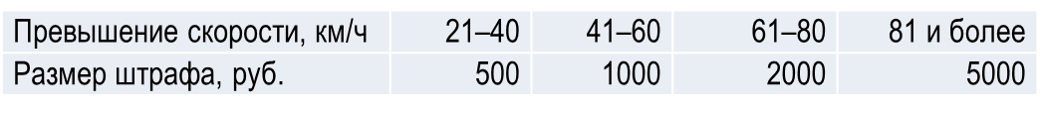
Определите с помощью таблицы, какой штраф должен заплатить владелец автомобиля, зафиксированная скорость которого составила 90 км/ч на участке дороги с максимальной разрешённой скоростью 40 км/ч. Ответ дайте в рублях.
Решение: Превышение скорости составило 90-40=50 км/ч., следовательно, штраф 1000 рублей.
- Задача 6. Два таксиста. Задача на оптимизацию доходов.
Условие. Водители Ларионов и Кутько арендуют такси у автопарка и возят пассажиров по маршруту аэропорт-центр города Н и центр города Н-аэропорт.
Было посчитано, что расходы на одну поездку в одну сторону составляют 60 рублей (стоимость бензина), кроме того водители платят автопарку арендную плату за рабочую смену – 1 000 рублей (вне зависимости от количества поездок).
Водители установили различную плату за поездку в одну сторону и в зависимости от установленной платы совершают различное количество поездок (с учетом ожидания пассажиров).
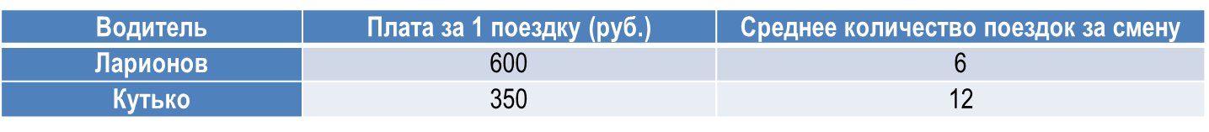
Кто из водителей зарабатывает за смену больше? Ответ обоснуйте.
Решение: Подсчитаем доход водителя Ларионова за смену:
6*(600-60)-1000=2240рублей за смену. Аналогично, посчитаем доходы за смену Кутько: 12*(350-60)-1000=2480рублей за смену.
Следовательно, больше за смену зарабатывает Кутько (арендная плата автопарку одинакова и на ответ не влияет).
- Задача 7. Точка безубыточности.
Условие. Лена арендует помещение небольшого магазина (75 квадратных метров), в котором продаются пластиковые кашпо для цветов. Объем закупок кашпо всегда равен объему продаж. Стоимость аренды магазина - 5500 рублей в год за квадратный метр. Помимо Лены в магазине работают еще 3 человека, расходы на заработную плату которых с налогами составляют 195 000 рублей в месяц. Кашпо закупаются Леной по 350 рублей за штуку. Определите при каких ценах и объемах продаж кашпо в месяц у магазина Лены не будет убытков, если известна следующая зависимость объема продаж в месяц от цены (см.рисунок), а также то, что при цене выше 700 рублей кашпо у Лены продаваться не будут (ответ округлите до целых единиц):
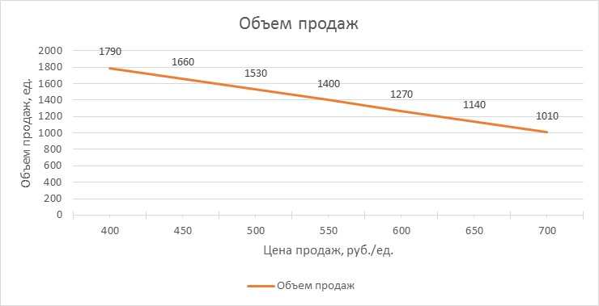
Решение.
Сначала определим величину постоянных расходов фирмы в месяц (арендная плата и зарплата): 75*5500/12+195000=229 375 рублей в месяц.
Функция зависимости объема продаж от цены имеет вид $y=kx+b$, где y – объем продаж, x – цена продаж. Взяв две произвольные точки графика, например, (400;1 790) и (550;1 400), можем найти значения k и b, решая систему уравнений:
$$\left\{\begin{aligned}1 790=400k+b \\ 1 400=550x+b\end{aligned}\right.$$
Получаем $k=-2,6 b=2 830$, то есть $y=-2,6x+2 830$или $x=\frac{y-2 830}{-2,6}$.
Составим уравнение для расчета объема продаж и цены продаж. Оно имеет следующий вид: Выручка - Переменные затраты - Постоянные затраты = Прибыль = 0
или $y*x-y*350-229 375=0$
Подставляя выражение $x=\frac{y-2 830}{-2,6}$ в уравнение для безубыточности получаем квадратное уравнение: $y^{2}-1 920y+596 375=0$
Решая это уравнение получаем два корня у₁=389,7149 и у₂=1530,385
Соответственно цены продаж для этих объемов $x_{1}=938,571$ и $x_{2}=499,89$ Вспоминаем, что цена на рынке не может быть больше 700 рублей за единицу и отбрасываем х₁ и соответственно у₁.

